# 

**Notificaciones**



6.5 Servicio de notificaciones

El submenú de notificaciones es un servicio de mensajería interno y con el personal de soporte técnico

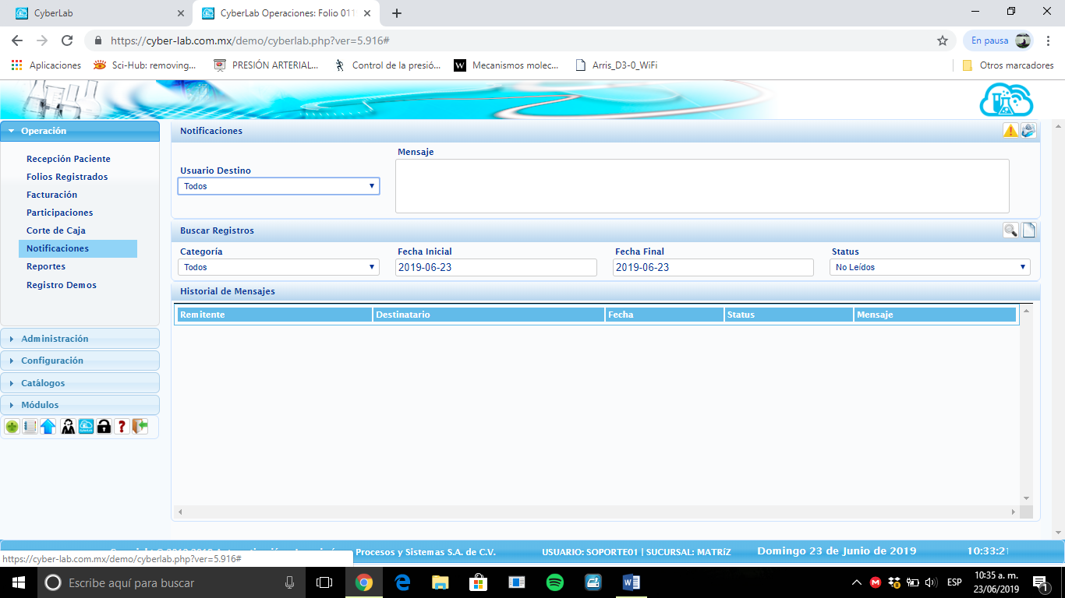

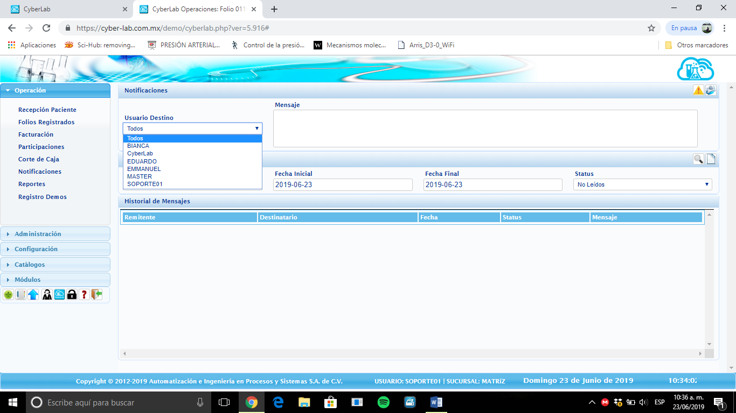En esta sección se utilizan 4 iconos principalmente

|  |  |  |  |
| --- | --- | --- | --- |
| **Icono** | **Utilidad** | **Icono** | **Utilidad** |
| Z:\CyberLab\CLIENTES\DB\iconos cyberab\images\warning.png | Enviar un mensaje global, a todos los usuarios registrados en el sistema | Z:\CyberLab\CLIENTES\DB\iconos cyberab\images\Search.png | Buscar |
| Z:\CyberLab\CLIENTES\DB\iconos cyberab\images\email.png | Enviar el mensaje al usuario seleccionado | Z:\CyberLab\CLIENTES\DB\iconos cyberab\images\nuevo.png | Limpiar campos |

Con este servicio de mensajería se pueden enviar mensajes entre el personal de manera interna, para que en el sistema se quede registrado que se envió el mensaje, además de la confirmación de la lectura. Por parte del destinatario.

Se selecciona el usuario al que se le desea enviar el mensaje.

Se escribe el mensaje a enviar

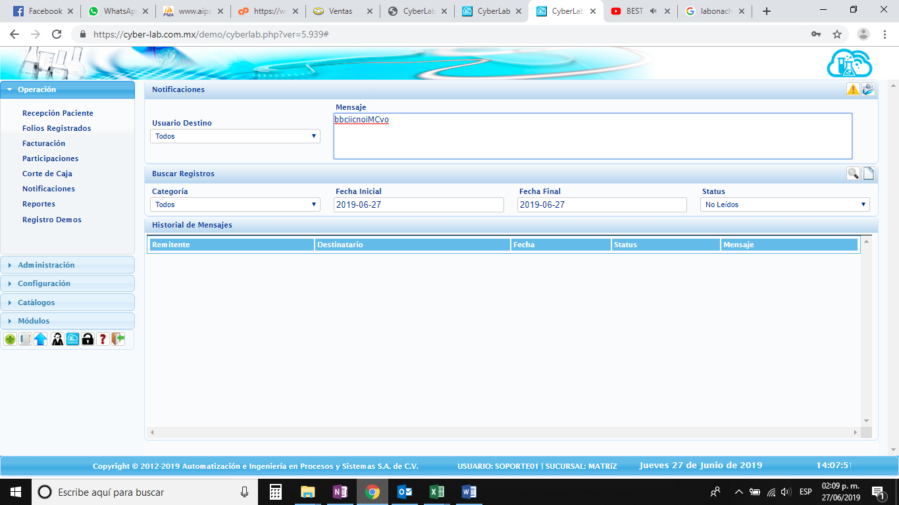

* Posteriormente se selecciona el icono ya sea de enviar mensaje global o bien enviar mensaje

Para generar la búsqueda de los mensajes internos, se pueden seleccionar los filtros de categoría, es decir todos, enviados o recibidos; el status en el que se encuentran, no leídos, leídos o todos; y finalmente estos dos filtros antes mencionados se pueden complementar con el rango de fechas.

